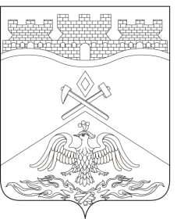
РОССИЙСКАЯ ФЕДЕРАЦИЯ
РОСТОВСКАЯ ОБЛАСТЬ
ГОРОД ШАХТЫ

ГОРОДСКАЯ ДУМА
346500 Россия, г.Шахты Ростовской обл., ул. Советская, 187/189, тел. (8636) 26-25-76, e-mail: gorduma@aaanet.ru

ПОСТАНОВЛЕНИЕ № 181

05 сентября 2016 г.

1. Вручить Благодарственное письмо городской Думы города Шахты:
– Падашуль Нелли Викторовне – заведующей муниципальным бюджетным дошкольным образовательным учреждением «Детский сад № 75» города Шахты Ростовской области за долголетний высокопрофессиональный труд в системе дошкольного образования, использование в практике педагогической деятельности современных технологий обучения и воспитания, а также в связи с профессиональным праздником Днем воспитателя и всех дошкольных работников.

Председатель городской Думы –
глава города Шахты И.А. Жукова

Согласовано:
Председатель комитета по местному
самоуправлению и молодежной политике Е.Н. Жадяев

Основание: п. 5.11. Регламента городской Думы города Шахты, п.2 ст.2 «Положения о Благодарственном письме городской Думы города Шахты Ростовской области», утвержденного решением городской Думы от 27.11.2008 г. № 532.

Исп. С.М. Фандеев

